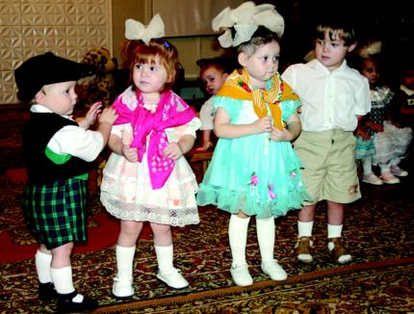

«Адаптация» – это приспособление организма к изменяющимся внешним условиям жизни.

Этот процесс требует больших затрат психической энергии и часто проходит с напряжением, а то и перенапряжением психических и физических сил организма.
Замечено, что часть детей к саду адаптируются относительно легко, в течение 1-3 недель. Другим же малышам несколько сложнее, и адаптация может длиться более 2 месяцев.

Лучше к саду адаптируются:
- Дети, чьи родители готовили их к посещению сада заранее, за несколько месяцев.
- Дети физически здоровые.
- Дети, имеющие навыки самостоятельности.
- Дети, чей режим дня близок к режиму сада.
- Дети, чей рацион питания приближен к садовскому.
«Как подготовить ребенка
к детскому саду»

Несколько рекомендаций, которые помогут подготовить ребенка к детскому саду:
1. Помните, что на привыкание ребёнка к детскому саду может потребовать до полугода. Рассчитывайте свои силы, возможности и планы.
3. В присутствии ребенка избегайте критических замечаний в адрес детского сада и его сотрудников.
4. Никогда не пугайте ребенка детским садом.
5. Закаляйте ребенка! Хождение босиком укрепляет иммунную и нервную системы. Кроме того, будут полезны водные и воздушные процедуры. Принимайте витамины.
6. Психологи выявили, что легче всего адаптируются малыши, которые умеют длительно, разнообразно и сосредоточенно действовать с игрушками. Для ребёнка, умеющего играть, не составит труда войти в контакт с любым взрослым.
7. Поощряйте общение ребенка с другими детьми и взрослыми: посещайте с ним детские площадки, приучайте к игре в песочницах, на качелях. Научите его знакомиться.
8. Расскажите ребенку, что такое детский сад, зачем туда ходят дети, почему вы хотите, чтобы малыш пошел в детский сад. Подробно расскажите о режиме детского сада.
9. Почитайте стихи или детские истории о детском саде, покажите картинки. Поиграйте с ним дома в игру «Детский сад».
10. Проходя мимо детского сада, с радостью напоминайте ребенку, как ему повезло, что он сможет ходить сюда.
11. Рассказывайте родным и близким в присутствии малыша, что гордитесь своим ребенком, ведь его приняли в детский сад.
12. Заранее, постепенно приучайте малыша к самостоятельности и доступному для его возраста самообслуживанию.
13. Поговорите с ребенком о возможных трудностях в саду, о том, к кому можно обратиться за помощью. Проиграйте эти ситуации дома.
14. Чаще обнимайте ребенка. В период адаптации эмоционально поддерживайте малыша.
15. Разработайте вместе с ребенком несложную систему прощальных и приветственных знаков внимания, и ему будет проще отпускать вас.
16. Примерно за неделю до первого посещения детского сада следует предупредить малыша, чтобы он спокойно ожидал предстоящее событие.
17. Если вы испытываете потребность в помощи, то педагоги и психолог детского сада ждут вас.

Терпения Вам, уважаемые родители!

«Помощь нужна еще и маме!»

«Когда речь идет об адаптации ребенка к саду, очень много говорят о том, как трудно малышу и какая ему нужна помощь. На самом же деле, поступление в сад - это момент отделения мамы от ребенка, и это испытание для обоих. Ведь и мама находится в не меньшем стрессе и переживаниях! Она тоже остро нуждается в помощи».

Чтобы помочь себе, нужно:
- быть уверенной, что посещение сала действительно нужно семье. Например, когда маме просто необходимо работать, чтобы вносить свой вклад в доход семьи.
- поверить, что малыш на самом деле вовсе не «слабое» создание. Адаптационная система ребенка достаточно сильна, чтобы это испытание выдержать. Поэтому не бойтесь детского плача и не сердитесь на ребенка за «нытье».
- воспользоваться помощью. Психолог может помочь Вам, рассказав о том, как проходит адаптация и, что в саду действительно работают люди, внимательные к детям.
- заручиться поддержкой. Вокруг вас ма-мы, переживающие те же чувства в этот период. Поддерживайте друг друга.
Многие негативные проявления в поведении ребенка являются нормальным проявлением процесса адаптации, вам нужно лишь понять: очень скоро они начнут уменьшаться, а потом и вовсе сойдут на «нет». Через некоторое время вы с удивлением, а потом и гордостью начнете отмечать, что малыш стал гораздо самостоятельнее и приобрел много полезных навыков.

Надеемся, что наши рекомендации окажутся для Вас полезными.

Помните:
Мы всегда рады видеть Вас в нашем детском саду!

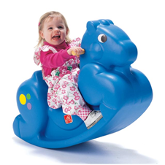

Памятку подготовил: воспитательФедосеенко Э.Г.
Дошкольная группа при МКОУ
«Беляевская СШ»

В помощь родителям



«ЕСЛИ СКОРО
В ДЕТСКИЙ САД»

«Для малыша и для родителей начало посещения дошкольного
учреждения - очень волнительный период, связанный с трудностями и переживаниями и сопровождаемый нелегким процессом адаптации»

